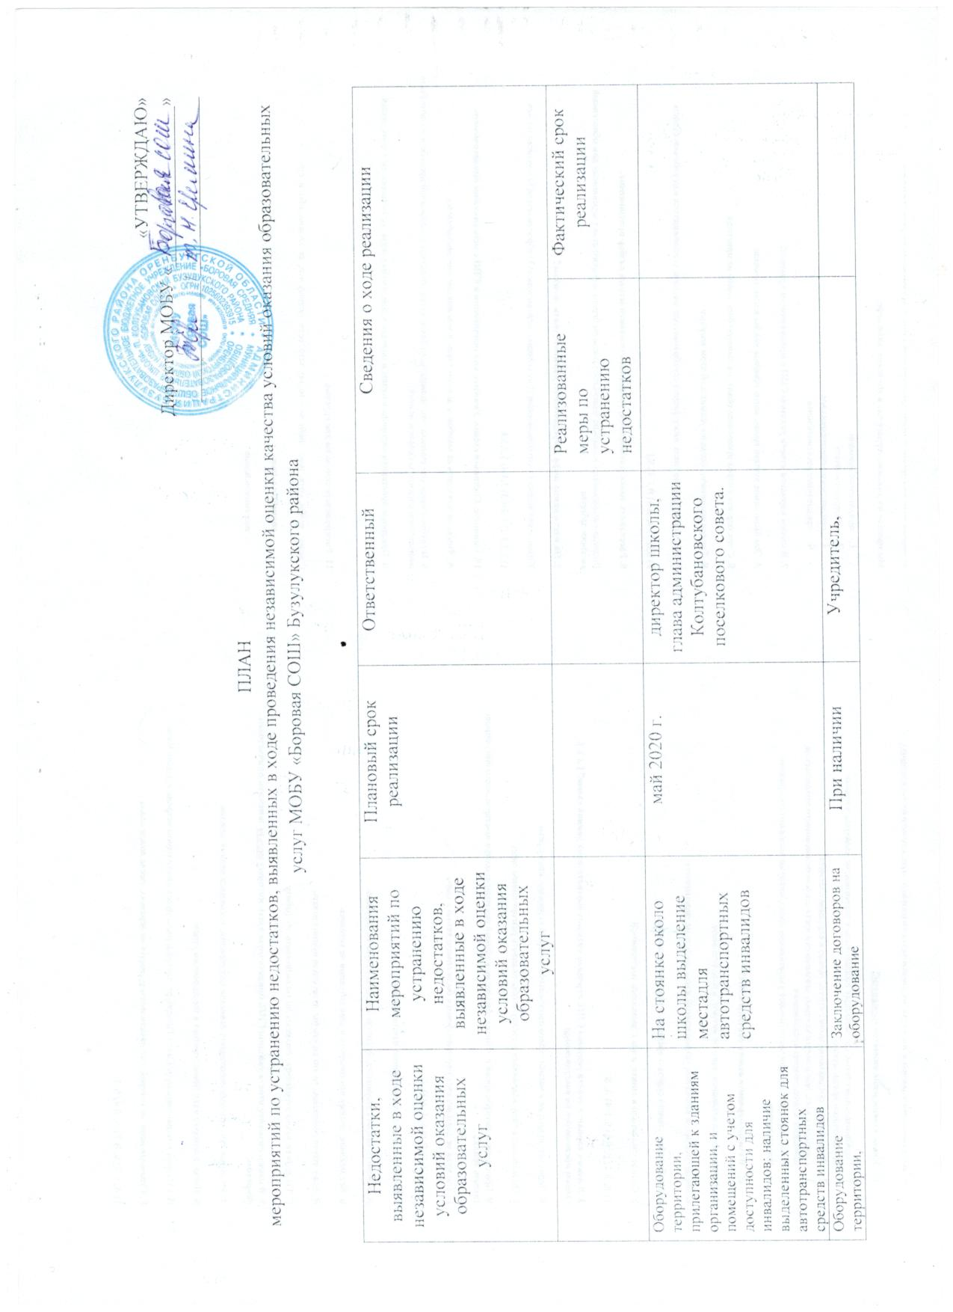

«УТВЕРЖДАЮ»
Директор МОБУ «_________________»
_____________/___________________

ПЛАН
мероприятий по устранению недостатков, выявленных в ходе проведения независимой оценки качества условий оказания образовательных услуг МОБУ «Боровая СОШ» Бузулукского района

Недостатки, выявленные в ходе независимой оценки условий оказания образовательных услуг | Наименования мероприятий по устранению недостатков, выявленные в ходе независимой оценки условий оказания образовательных услуг | Плановый срок реализации | Ответственный | Сведения о ходе реализации
 |  |  |  | Реализованные меры по устранению недостатков | Фактический срок реализации
Оборудование территории, прилегающей к зданиям организации, и помещений с учетом доступности для инвалидов: наличие выделенных стоянок для автотранспортных средств инвалидов | На стоянке около школы выделение местадля автотранспортных средств инвалидов | май 2020 г. | директор школы, глава администрации Колтубановского поселкового совета.
Оборудование территории, прилегающей к зданиям организации, и помещений с учетом доступности для инвалидов: наличие адаптированных лифтов, поручней, расширенных дверных проемов | Заключение договоров на оборудование территории, прилегающей к зданиям организации, и помещений с учетом доступности для инвалидоврасширение дверных проемов | При наличии средств. | Учредитель,  директор школы
Оборудование территории, прилегающей к зданиям организации, и помещений с учетом доступности для инвалидов: наличие сменных кресел-колясок | Закупка сменных кресел-колясок | При наличии средств. | Учредитель,  директор школы
Оборудование территории, прилегающей к зданиям организации, и помещений с учетом доступности для инвалидов: наличие специально оборудованных санитарно-гигиенических помещений в организации | реконструкция санитарно-гигиенических помещенийс учетом доступности для инвалидов. | При наличии средств. | Учредитель,  директор школы
Обеспечение в организации условий доступности, позволяющих инвалидам получать образовательные услуги наравне с другими: дублирование для инвалидов по слуху и зрению звуковой и зрительной информации | Закупка оборудования для дублирования для инвалидов по слуху и зрению звуковой и зрительной информации | При наличии средств. | Учредитель,  директор школы
Обеспечение в организации условий доступности, позволяющих инвалидам получать образовательные услуги наравне с другими: дублирование надписей, знаков и иной текстовой и графической информации знаками, выполненными рельефно-точечным шрифтом Брайля | Заказ табличек с информацией знаками, выполненными рельефно-точечным шрифтом Брайля | При наличии средств. | Учредитель,  директор школы
Обеспечение в организации условий доступности, позволяющих инвалидам получать образовательные услуги наравне с другими: возможность предоставления инвалидам по слуху (слуху и зрению) услуг сурдопереводчика (тифлосурдопереводчика) | заключение контрактов на услугусурдопереводчика (тифлосурдопереводчика | При наличии средств. | Учредитель,  директор школы
Обеспечение в организации условий доступности, позволяющих инвалидам получать образовательные услуги наравне с другими: помощь, оказываемая работниками организации, прошедшими необходимое обучение (инструктирование), по сопровождению инвалидов в помещении организации | Обучение сотрудников школысопровождению инвалидов в помещении организации | При наличии средств. | Учредитель,  директор школы
План финансово-хозяйственной деятельности образовательной организации, утвержденного в установленном законодательством Российской Федерации порядке, или бюджетные сметы образовательной организации | Размещено на сайте | До 10.12.2019 г | Директор школы,
Информация о поступлении финансовых и материальных средств и об их расходовании по итогам финансового года | Размещено на сайте | До 10.12.2019 г. | Директор школы
Обеспечение в организации комфортных условий, в которых осуществляется образовательная деятельность: наличие и доступность питьевой воды | внесение в ПФХД средств на установку питьевых фонтанов | апрель 2020 г. | Директор школы

